Практическая работа №4

Тема: Система контроля версий

Цель: освоения этапов построения архитектуры программного средства на основе  изучения основных характеристик и основ работы с DFD-моделями в графическом редакторе Microsoft Visio.

Практическая часть

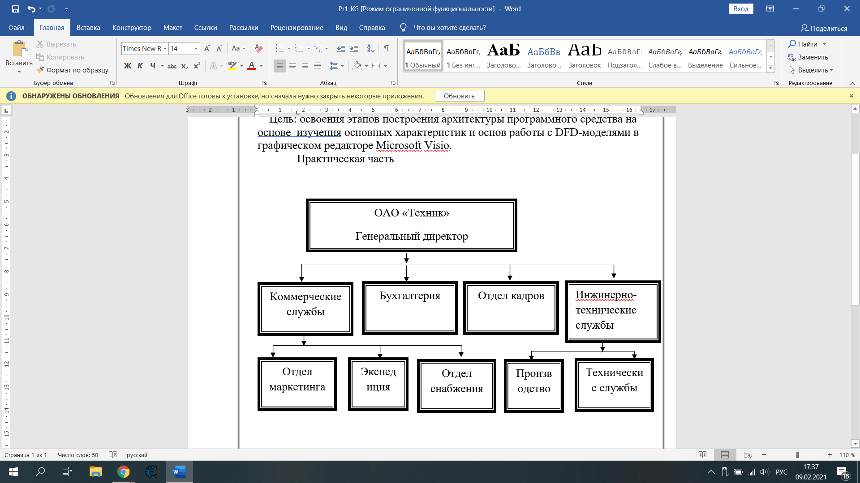

Рисунок 4.1 – вертикальная структура организации.

Вывод:освоил этапы построения архитектуры программного средства на основе  изучения основных характеристик и основ работы с DFD-моделями в графическом редакторе Microsoft Visio.